Министерство науки и высшего образования Российской Федерации

Федеральное государственное автономное образовательное учреждение

высшего образования

**«Пермский национальный** **исследовательский политехнический университет»**

Факультет: Прикладной математики и механики

Кафедра: Вычислительной математики, механики и биомеханики

Направление: 09.03.02 «Информационные системы и технологии»

Профиль бакалавриата: «Информационные системы и технологии»

**ПРАКТИЧЕСКАЯ РАБОТА**

по дисциплине

**«КОРПОРАТИВНЫЕ ИНФОРМАЦИОННЫЕ СИСТЕМЫ»**

Тема: **«Корпоративная информационная система для общения сотрудников (Проектирование интерфейса)»**

Выполнили:

студент гр. ЦТУ-20-2Б

Лунёв Вадим Викторович

Принял:

ст. преподаватель, Банников Р.Ю.

*______________________________________________________*

*(должность, ФИО руководителя)*

*___________ _________________________*

*(оценка) (подпись)*

*_____________*

*(дата)*

**Пермь 2024**

# Постановка задачи

Наименование системы: «Корпоративная информационная система для общения сотрудников».

Корпоративная информационная система для общения сотрудников предназначена для удобного общения сотрудников по тематическим каналам и чатам

Внутри системы пользователи смогут:

1. Создавать каналы;
2. Создавать чаты в каналах;
3. Отправлять и получать сообщения.

Администраторам системы, выступающим в роли, сотрудников аптеки будут доступны следующие функции:

1. Создание отчетов о каналах в формате pdf;
2. Удаление пользователей;
3. Функции по выгрузке отчетов из разделов, описанных в ТЗ.

# Цель работы и задачи

Цель работы: разработать базу данных для реализации корпоративной системы общения сотрудников.

Задачи:

1. Разработать экран формы авторизации
2. Разработать экран пользователя
3. Разработать экран администратора
4. Разработать экран чата
5. Разработать дизайн отчета

# Средства проектирования интерфейса

Так как интерфейс приложение будет web-клиентом, сложившейся практикой является проектирование подобных дизайнов с помощью инструмента Figma.

На рис.1 продемонстрирован дизайн формы авторизации, также иллюстрирующий реакцию на ввод некорректных данных пользователем.

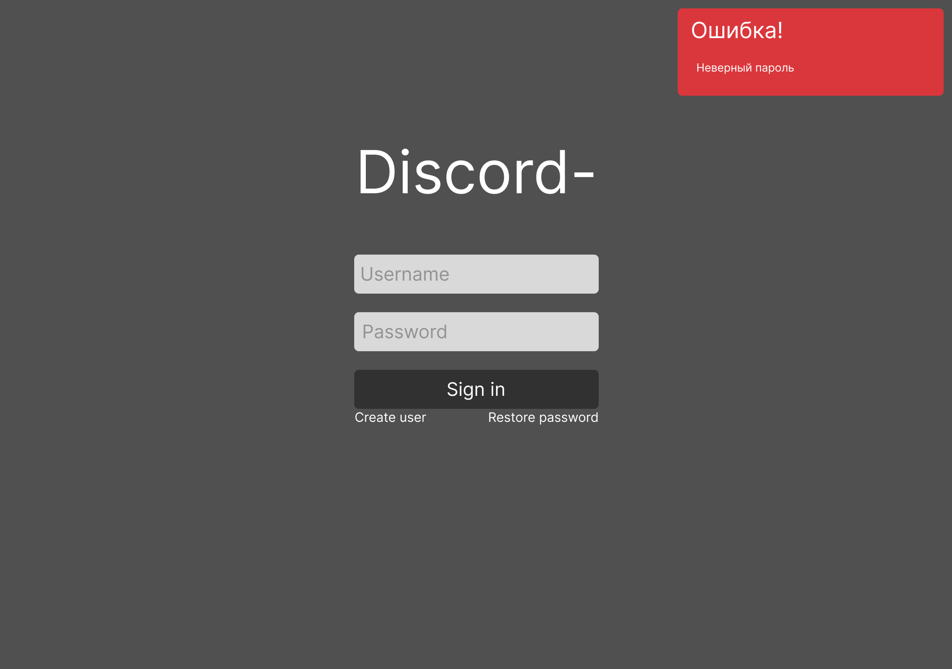

Рис.1. Форма авторизации

Экраны пользователя и администратора отличаются только функционалом в личном кабинете, пользователь может изменить свои имя пользователя, электронную почту и пароль, администратор в дополнение к этому видит таблицу самых популярных каналов и пользователей, позже отраженных в отчете.

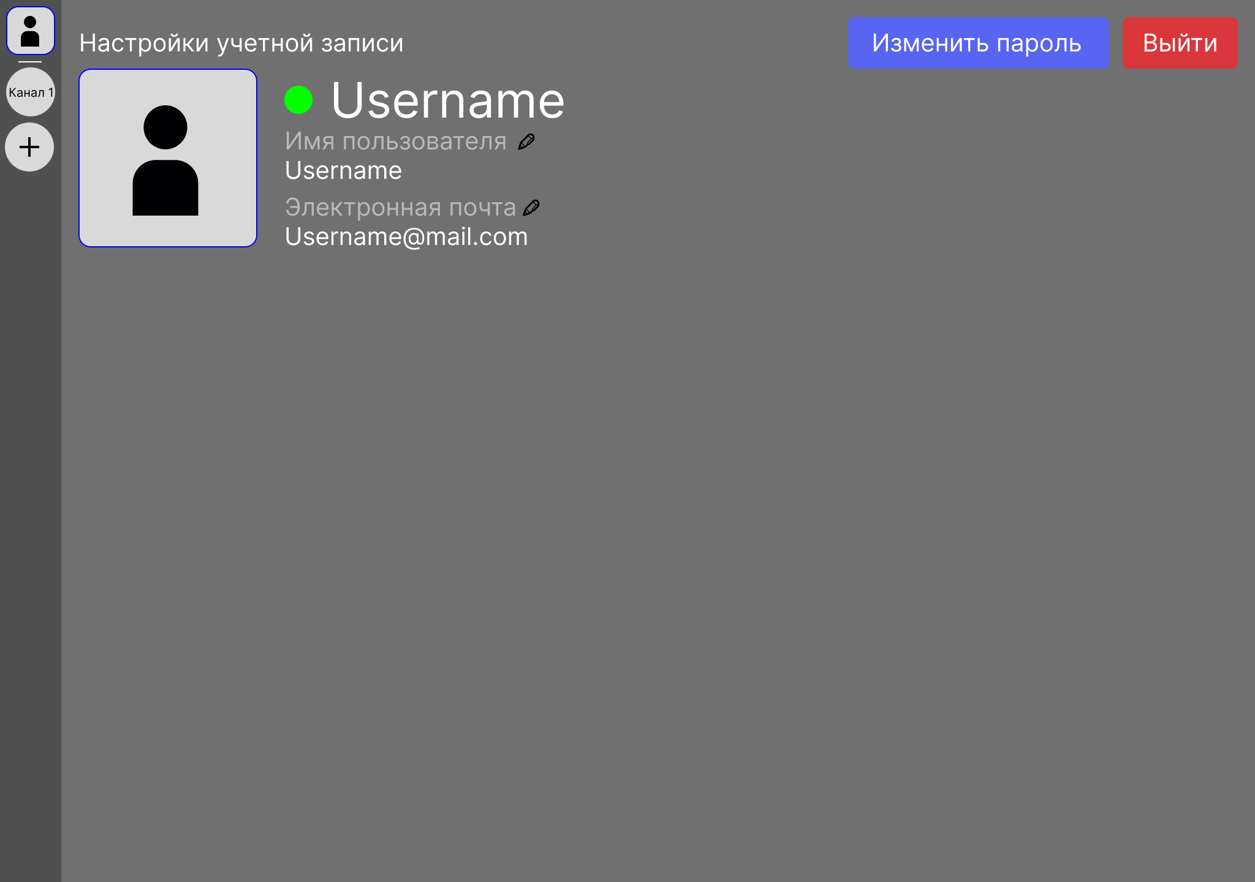

Рис.2. Экран пользователя



Рис.3. Экран администратора

Основным видом приложения является экран чата, на котором пользователь видит сообщения выбранного чата, в активном канале, участников канала и их роли

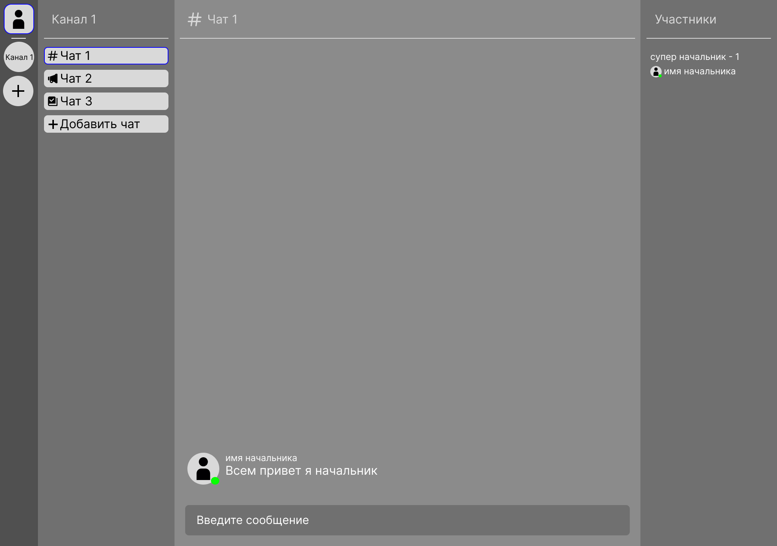

Рис.4. Экран чата

Отчет о сервере включает отчет об общем количестве пользователей, серверов и сообщений, таблицу из пяти самых популярных каналов, таблицу из пяти самых активных пользователей.

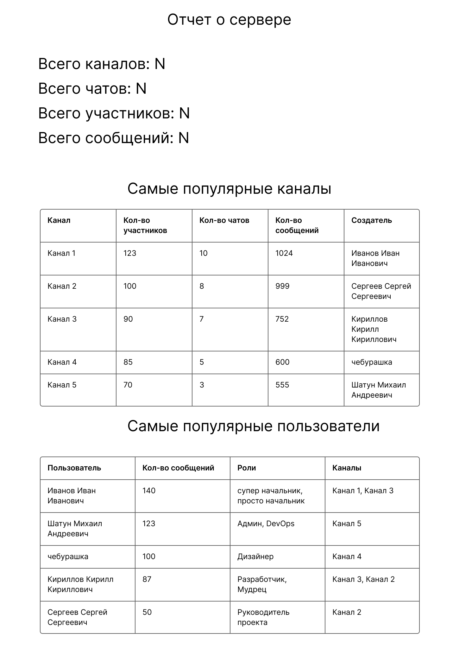

Рис.5 Дизайн отчета о работе сервера.

# Выводы

В ходе работы был создан интерфейс для работы с системой и дизайн отчета. Разработаны основные экраны приложения, детальные элементы дизайна интерфейса будут решены при разработке front-end части приложения. Согласно ТЗ следующим действием будет формирование диаграммы классов.